
CONFIGURER GNU/LINUX UBUNTU POUR NO-LOG

1- Vous ouvrez le menu déroulant système/administration/réseau. Vous double cliquez et cette fenêtre apparaît alors.

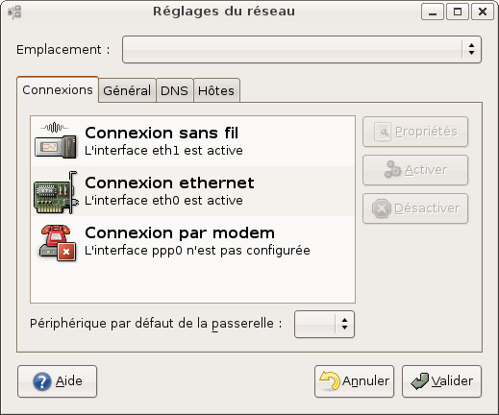
2- Vous cliquez sur « Connexion par modem » et le bouton « Propriétés » devient actif.

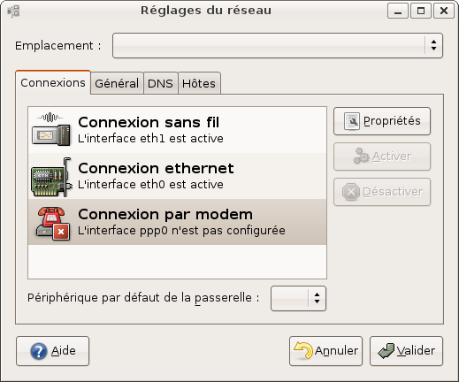
3- Vous cliquez sur « Propriétés » et une fenêtre « Paramètres de l’interface »apparaît.
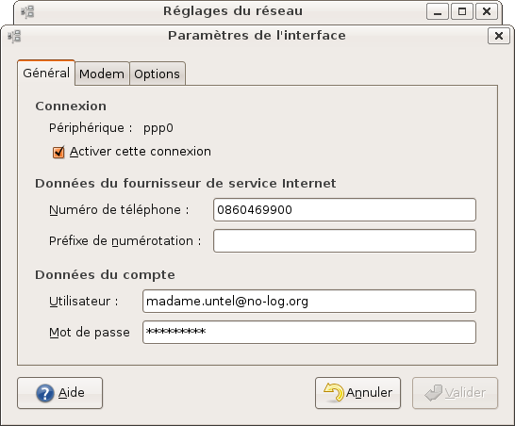
Vous cochez la case « activer cette connexion » (en cliquant), et vous remplissez les champs qui permettront au serveur de No-log de vous reconnaître. (il faut que vous ayez déjà créé votre compte, en utilisant n'importe quel ordinateur déjà connecté). Le numéro de téléphone est 0860469900.

ATTENTION
- le nom d'utilisateur doit être de la forme "quelquechose@no-log.org" (sans les guillemets); il vous a été indiqué à la création du compte; un nom d'utilisateur "quelquechose", sans "@no-log.org", ne fonctionnera pas;
- ne perdez pas votre mot de passe; Globenet ne pourra pas vous le re-donner ou le modifier, car nous ne disposons pas d'informations permettant de vous identifier; si vous craignez de l'oublier, notez-le quelquepart.

4- Vous remarquez que la fenètre « Activer » reste passive. Avant d'activer, vous devez cliquer sur l'onglet « Modem »

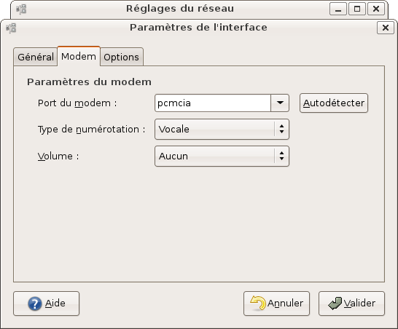

Vous cliquez ensuite sur « Autodétecter » jusqu'à ce que le système détecte votre modem et port sur lequel il est branché. Dans mon cas, il détecte « /dev/ttyS0 ».
Vous cliquez alors en bas sur « Valider ».

5- Vous êtes revenu à la fenètre de départ (celle avec l'image du téléphone) et vous cliquez sur « Activer » (les rouages). Vous attendez environ 30 secondes (le temps que votre ordinateur téléphone et que No-log réponde) et passé ce délai, vous êtes, en principe, connecté.

Les prochaines fois, ils suffira de cette dernière étape pour activer la connexion.

